بخش یک : سوالات تشریحی

1)پروتکل DNS به طور متداول برای درخواست آدرس IP یک وب سایت استفاده می شود.

پروتکل سیستم دامنه (DNS) به کاربران اینترنت و دستگاه های شبکه کمک می کند تا به جای آدرس های عددی IP ، وب سایت ها را با استفاده از نام میزبان های قابل خواندن توسط انسان کشف کنند.

2)

|  |  |
| --- | --- |
| type | توضیح |
| A | یک آدرس IPv4 ،32 بیتی برمی گرداند که معمولاً برای نسبت دادن نام های میزبان به آدرس IP میزبان استفاده می شود. |
| NS | یک منطقه DNS را به name server معتبر داده شده، اختصاص می دهد |
| MX | نام دامنه را به لیستی از عوامل انتقال پیام برای آن دامنه نسبت میدهد |
| CNAME | نام مستعار یک نام به نام دیگر: جستجوی DNS با تلاش مجدد جستجو با نام جدید ادامه خواهد یافت. |
| SOA | اطلاعات معتبر مربوط به یک منطقه DNS ، از جمله سرور نام اصلی ، ایمیل مدیر دامنه ، شماره سریال دامنه و چندین تایمر مربوط به تازه سازی منطقه را مشخص می کند. |
| WKS | برای توصیف خدمات شناخته شده پشتیبانی شده توسط میزبان. در عمل استفاده نمی شود توصیه و روش فعلی این است که تعیین کنید آیا سرویسی از طریق آدرس IP با اتصال به آن پشتیبانی می شود یا خیر. |
| PTR | اشاره به یک نام متعارف. برخلاف CNAME ، پردازش DNS متوقف می شود و فقط نام بر می گردد. بیشترین کاربرد برای اجرای جستجوی معکوس DNS است ، اما سایر موارد شامل مواردی مانند DNS-SD است. |
| APL | لیست دامنه آدرس را مشخص می کند. |
| HINFO | ارائه پاسخهای حداقل اندازه به کوئری های DNS که دارای  QTYPE= ANY |
| TXT | در اصل برای متن دلخواه قابل خواندن توسط انسان در یک رکورد DNS است. |
| AAAA | آدرس IPv6 ، 128 بیتی را برمی گرداند که معمولاً برای نسبت دادن نام میزبان به آدرس IP میزبان استفاده می شود. |

3)

سرور نام دامنه DNS با نام مستعار برای ترجمه نام دامنه به آدرس های IP سازگار با ماشین طراحی شده است تا به مرورگرهایی مانند Chrome بارگیری منابع اینترنتی کمک کند هر دستگاه متصل به اینترنت دارای یک آدرس IP منحصر به فرد است که آن را قادر می سازد تا با ماشین های دیگر ارتباط برقرار کند. از همه مهمتر ، سرورهای DNS اطمینان می دهند که نیازی به یادآوری آدرس های IP مانند 208.67.220.220 نیست.

الف) cloudflare dns

ب) google public dns

ج) open dns

4) بیشتر سرورهای DNS از پورت UDP 53 استفاده می کنند که سادگی و استفاده کمتر از منابع را فراهم می کند.

5)

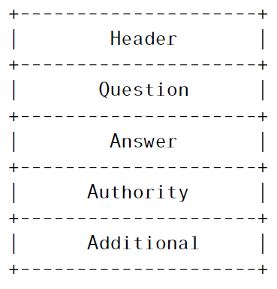

6) الف) UDP بسیار سریعتر است. TCP کند است زیرا به three-way handshake نیاز دارد. بار سرورهای DNS نیز فاکتور مهمی است. سرورهای DNS (از آنجایی که از UDP استفاده می کنند) نیازی به اتصال ندارند.

ب) درخواست های DNS به طور کلی بسیار کوچک بوده و به خوبی در بخش های UDP قرار می گیرند.

ج) UDP قابل اعتماد نیست ، اما قابلیت اطمینان را می توان به Application layer اضافه کرد. یک برنامه کاربردی می تواند از UDP استفاده کند و با استفاده از وقفه زمانی وارسال مجدد قابل اعتماد باشد.

7) سوکت شبکه یک ساختار نرم افزاری در یک گره شبکه از یک شبکه رایانه ای است که به عنوان نقطه پایانی برای ارسال و دریافت داده در سراسر شبکه عمل می کند. ساختار و خصوصیات سوکت توسط یک رابط برنامه نویسی برنامه (API) برای معماری شبکه تعریف می شود. سوکت ها فقط در طول عمر فرآیند برنامه ای که در گره اجرا می شود ایجاد می شوند.